Влияние одновременного модифицирования Au и Pd на сенсорные свойства нанокристаллического SnO₂
Заманский К.К.
Студент
Московский государственный университет имени М.В. Ломоносова,
факультет наук о материалах, Москва, Россия
E-mail: zambahrs97@gmail.com
Актуальность работы связана с ужесточением требований к экологической безопасности производств, постоянно возрастающей потребностью контроля состава воздуха жилых и рабочих помещений [1].
Для дополнительного повышения чувствительности полупроводниковых материалов часто используют каталитические добавки благородных металлов [2]. В последних научных исследованиях все больше внимания уделяют модифицированию биметаллическими частицами, позволяющему значительно увеличить сенсорный отклик получаемых материалов, по сравнению с материалами, содержащими в составе единственный металл-модификатор [3]. Все описанные на сегодняшний день подходы к синтезу и модифицированию таких материалов являются двух- и более стадийными, что увеличивает себестоимость сенсоров и может ухудшать воспроизводимость [4].
Целью настоящей работы является проведение одностадийного синтеза нанокристаллического SnO₂ с двойным модифицированнем Au+Pd, исследование структуры и сенсорных свойств данного нанокомпозита.
Синтез проводился методом распылительного пиролиза в пламени (flame spray pyrolysis - FSP). В качестве прекурсоров были взяты 2-этилгексаноат Sn (II), ацетат (1,3-бис(2,6-диизопропилфенил)-1,3-диазепан-2-илиден) золота(I), ацетилацетонат Pd (II). Прекурсоры модификаторов брались из расчета на 0,2 масс.% Au и эквимолярное количество Pd. 25% раствор прекурсоров в толуоле распылялся кислородом под давлением в 3 атм, аэрозоль поджигался пламенем (CH₄+O₂) окружающих основное сопло форсунок.
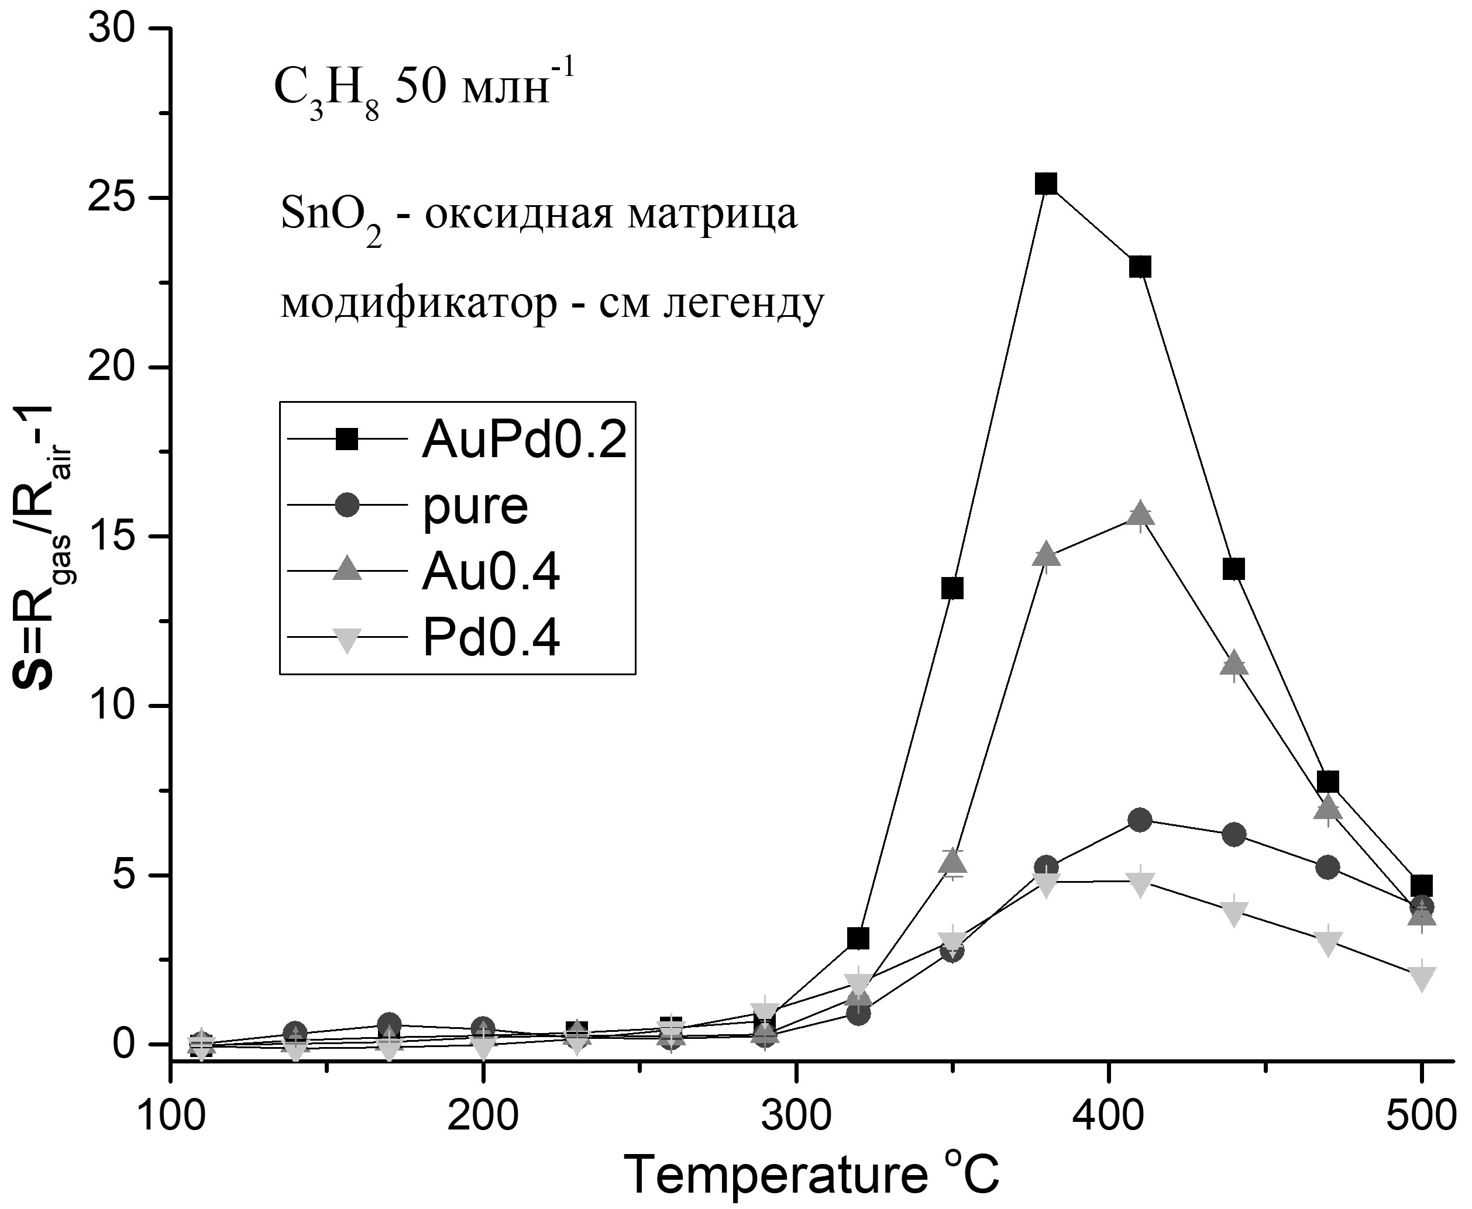
Получены вещества с малым размером кристаллитов (~10нм) и частиц модификатора (~4нм), высокой удельной площадью поверхности (~60м²/г). Материал, содержащий одновременно два модификатора, демонстрирует наибольший сенсорный отклик по отношению ко всем газам (CH₄, C₃H₈, H₂, NO₂), для которых проводили измерения, по сравнению с материалами, содержащими эквивалентное количества одного металлического модификатора (рис 1). Продемонстрированный синергетический эффект может возникать из-за формирования биметаллических частиц на поверхности SnO₂, что приводит к локальной близости центров хемосорбции газовых молекул и формирующихся барьеров Шоттки [5].
Рис 1. Температурная зависимость сенсорного сигнала полученных материалов для пропана
Литература
- Burgués J. et al. Sensors 18 (2018) 339
- Krivetskiy V. et al. 7th ICST (2013) 131-134
- Fan F.Y. et al. Sensors and Actuators B: 241 (2017) 895-903
- Liewhiran С. et al. Sensors and Actuators B: 163 (2012) 51-60
- Gao F. et al. Chem. Soc. Rev. 24 (2012) 8009-8020

